# 一、网页制作基础知识（1周）

## （一）网站基础知识

1、网页的概念 通常来讲，我们把以.html 或 .htm结尾的文件叫做网页文件。这个网页文件可以用文本编辑器（记事本）来编辑，用浏览器来观看效果（ie 火狐 Chrome 360）。网页源码部分是一系列的html标签。

2、网站的概念

两个以上链接在一起，能提供一定的服务的网页叫做网站。

3、网站的作用

信息公开 政府部门网站

电子商务 淘宝 京东

娱乐 爱奇艺 优酷

4、网站制作的流程

前台： 需求分析🡪制定规划🡪网页设计草图🡪网页设计图🡪设计和布局网页🡪交付🡪维护和升级

后台：

（二）网络基础知识

1、Internet的概念

2、TCP/IP协议

3、URL统一资源定位器 （绝对地址 相对地址）

4、域名和主机

例如 [www.baidu.com](http://www.baidu.com)

主机 放网站源代码的计算机，有公网ip

5、网站运行的原理

网站打开：浏览器输入网址—>服务器🡪响应🡪返回给浏览器，浏览就把页面内容解释出来显示给大家



## （三） 常用开发工具

1、记事本

2、notepad++

3、sublime text

4、Dreamweaver

5、visual studio code（我们讲课要用的）

6、Hbuilder

Github 版本控制工具

Markdown 语言

## 四、html 语言

Hyper text markup language 超文本标记语言 HTML5

用一系列的标记来组织网页内容，通过这些标记告诉浏览器显示什么内容

<a href="1-2.html">我是第二个网页</a>

a 超链接标记

标记

1. 单标记

<img src=”图片地址”> src属于他的地址属性 border

1. 双标记

<table></table>

标记的属性





网页的基本结构

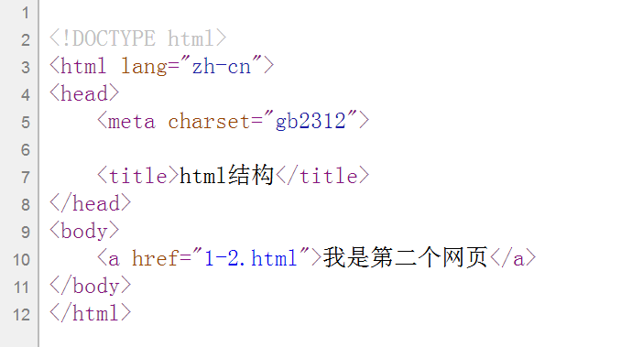

<a href=”链接地址”></a> 超链接

<img src=”图片地址” > 图片

<h1></h1> 一级标题

<p></p> 段落

## 任务4 插入列表 例1-4.html

1. 无序列表

<ul>

<li>西红柿</li>

<li>花菜</li>

<li>生菜</li>

<li>胡萝卜</li>

</ul>

1. 有序列表

<ol>

<li>苹果</li>

<li>香蕉</li>

<li>桃</li>

<li>石榴</li>

</ol>

1. 自定义列表

<dl>

<dd>卫衣</dd>

<dd>连衣裙</dd>

<dd>裤子</dd>

</dl>

## 任务5 插入表格 例1-5.html

Table 最外层

Tr 行

Td 列

* 合并行效果

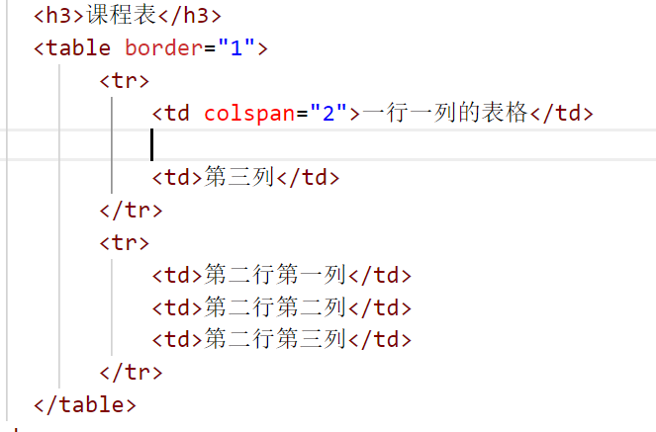

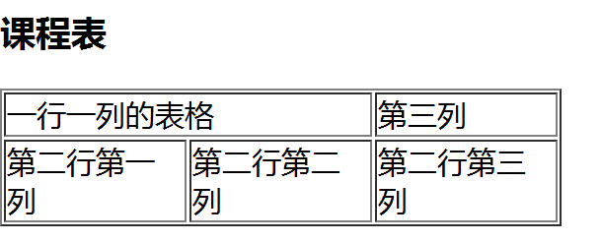

* 和并列的效果

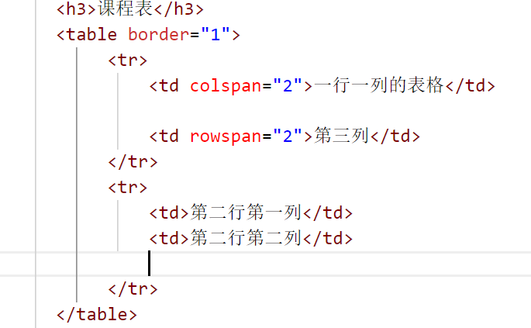

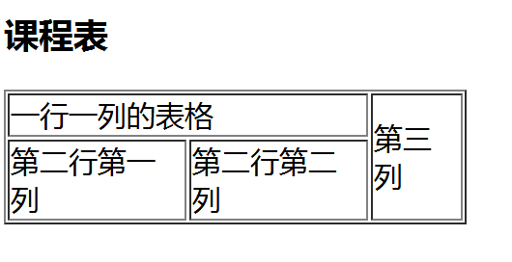

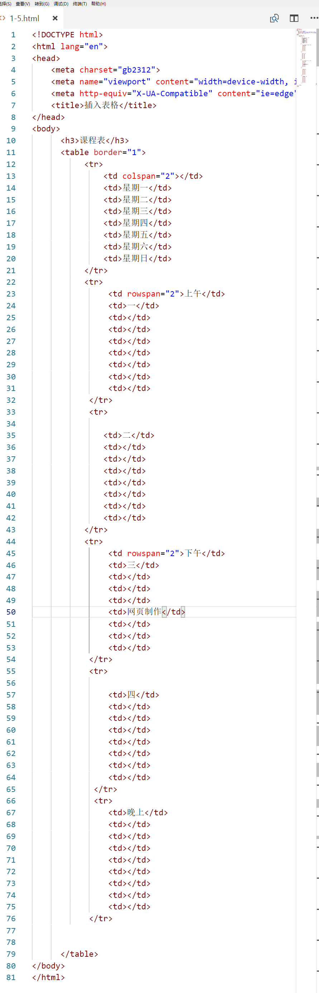

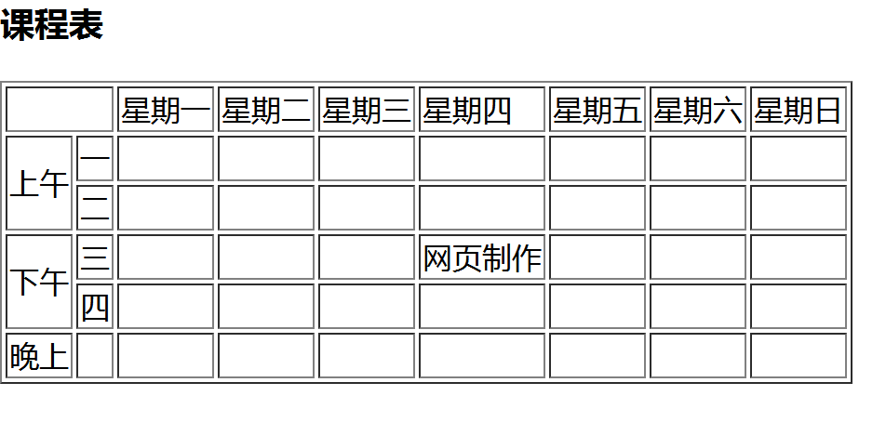

Cellspacing 单元格之间间距

 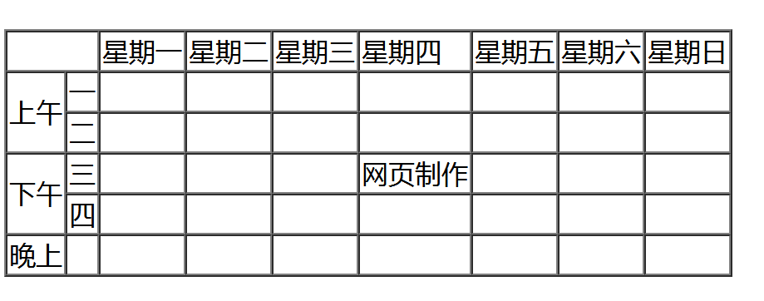

Cellpadding 单元格和它里面的内容之间的间距

默认做表格 把上面两个都加上



# 二、利用表格进行简单的网页布局

<body topmargin="0"> 去掉页面内容最上面的空隙

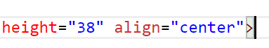 表格居中显示

 内嵌css样式 居中显示

# 三 CSS样式表

## （一）定义

Cascading style sheet（层叠样式表）主要是对网页的内容的样式进行设置，起到内容与格式的分离、重复使用。

## （二）语法

选择器{

属性1：属性值1；

属性2：属性值2；

属性3：属性值3；

属性n：属性值n;

}

## （三）用法

1、作为元素的style属性来使用（嵌入标签来使用）（例1-7.html css/1.css）

<h1 style="color:red;font-weight:bold;">我是标题一</h1>

2、嵌入式

用style标签，嵌入网页head标签里使用

3、链入外部样式表文件

<link rel="stylesheet" href="css/1.css">

## （四）选择器

1、html标签选择器

H1 html body header nav section footer article p a table tr td

2、类选择器 class选择器

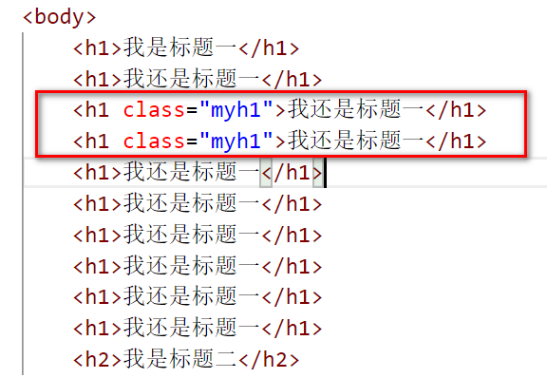

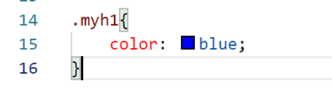

3、ID选择器 id

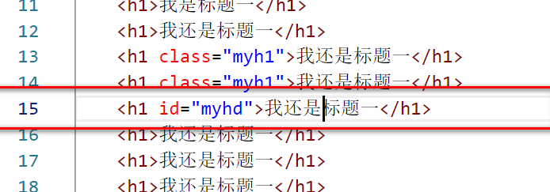

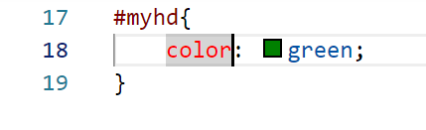

4、复合选择器

所有选择器的混合使用

只有两种关系 一种是包含（空格） 一种是并列（逗号）

